Міністерство освіти і науки України
Центральноукраїнський національний технічний університет
Механіко-технологічний факультет
Кафедра кібербезпеки та програмного забезпечення
ЗВІТ
ПРО ВИКОНАННЯ ЛАБОРАТОРНОЇ РОБОТИ № 9
з навчальної дисципліни “Базові методології та технології
програмування ”
Реалізація програмних модулів розгалудження та ітераційних обчислювальних процесів
ВИКОНАВ
студент академічної групи КІ-20
Микитенко Д. Ю

ПЕРЕВІРИВ
викладач кафедри кібербезпеки
та програмного забезпечення
Л.І. Поліщук

Кропивницький – 2021
Мета роботи: полягає у набутті ґрунтовних вмінь і практичних навичок реалізації технології модульного програмування, застосування операторів С/С++ арифметичних, логічних, побітових операцій, умови, циклів та вибору під час розроблення статичних бібліотек, заголовкових файлів та програмних засобів у кросплатформовому середовищі Code::Blocks.
Завдання до лабораторної роботи:
1. Реалізувати функції розв’язування задач 9.1–9.3 як складових статичної бібліотеки libModulesПрізвище.а (проект ModulesПрізвище, створений під час виконання лабораторної роботи №8).
2. Реалізувати програмне забезпечення розв’язування задачі 9.4 на основі функцій статичної бібліотеки libModulesПрізвище.а.
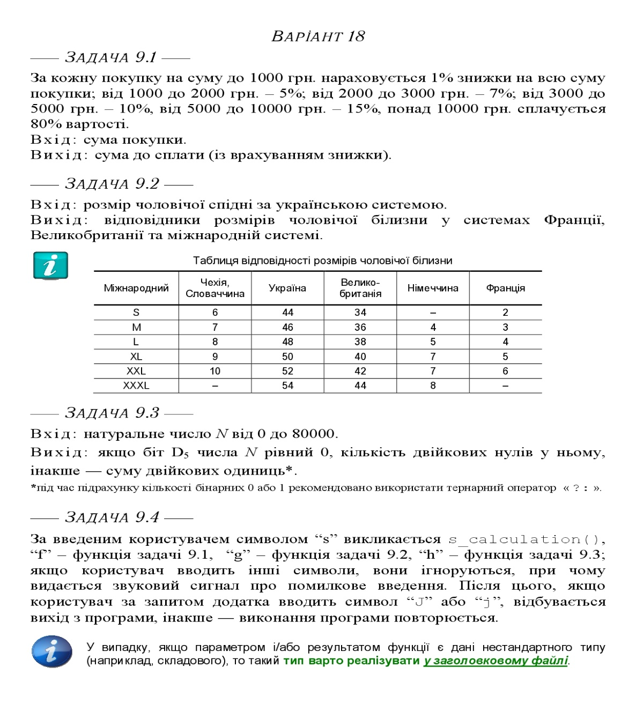

Рисунок 1 – Завдання за варіантом 18
Задача 9.1
Формалізація задачі:
Вихідні змінні: Ціна зі знижкою (cost – saleSum) – дійсне число.
Вхідні змінні: cost – дійсне число.
Математична модель:
- якщо cost < 1000, знижка – 1%;
- якщо 1000 < cost < 2000, знижка – 5%;
- якщо 2000 < cost < 3000, знижка – 7%;
- якщо 3000 < cost < 5000, знижка – 10%;
- якщо 5000 < cost < 10000, знижка – 15%;
- якщо 10000 < cost, знижка – 20%;

Задача 9.2
Формалізація задачі:
Вихідні дані:
frSize – ціле число, розмір у французькій системі.
gbSize – ціле число, розмір у великобританській системі.
internationalSize – ціле число, розмір у міжнародній системі.
Вхідні дані:
uaSize – ціле число, розмір в українській системі.

Задача 9.3
Формалізація задачі:
Вихідні дані:
П’ятий біт числа, кількість бітів однакових до п’ятого біту.
Вхідні дані:
Number – дійсне число в десятковій системі.
Математична модель:
Поки number не є 0, k(ціле число) = number % 2; number /= 2; concatenance = to_string(k) + concatenance;
Вимоги до ПЗ:
- Інтерефейс українською мовою.
Алгоритм виконання:
- Написання функції, у якій описується прізвище,ім’я розробника програми зі знаком ©.
- Написання функції, яка виконує підрахунок суми зі знижкою.
- Написання функції, яка виводить відповідні розміри в заданих системах.
- Написання функції, яка виводить п’ятий біт числа та підраховує всі схожі біти.
- Підключення усіх функцій до головної функції.

Висновки
Під час виконання лабораторної роботи №9 було здійснено аналіз і постановку задачі 9.1, 9.2 та 9.3, одержані дані було додано до звіту. Згодом було розроблено набір контрольних прикладів до задач 9.1, 9.2, 9.3 задля виконання модульного тестування, усі отримані тест-кейси були додані до \lab09\TestSuite та згодом додані до звіту як додаток. У QT_Creator створено проєкт майбутнього проєкту. Було оновлена статична бібліотека Modules_Mykytenko, де були розроблені усі нові функції. Після цього функції були протестовани у main. Результати співпадали з дійсністю.
Усі тест-кейси мали результат виконання Passed, тому не було потреби виконувати від лагодження програми. Усі результати тестування були задокументовані та додані до звіту як додаток. Вихідний код проектів QTModulesMykytenko та Mykytenko_task включено до звіту як додаток.
Після вдалої компіляції проекту було здійснено системне тестування ПЗ за допомогою раніше розроблених тест-сьютів. Не було виявлено негативних статусів під час тестування, тому виконувати відлагодження програми не знадобилося.
Отриманий тестовий артефакт було збережено й додано до звіту як додаток. Консольний додаток було скопійовано у теку Software.
Я вважаю, що дана лабораторна робота є досить корисною, перш за все ми продовжуємо користуватися GitHub, навички роботи з яким є досить корисними у подальшій роботі з командою програмістів. Друге, це те що ми почали використовувати, а також оновлювати й додавати нові функції до статичної бібліотеки, яка є досить зручним, якщо часто використувати їх у своїх лабораторних роботах і не тільки. По-третє, це ще й модульне тестування за допомогою написання тестових драйверів власноруч, те що тестові драйвери не є шаблоними, це правильно, тому що при їх написанні можна одразу знайти недоліки програми й внести зміни.
Також під час роботи з проєктом, часто виникали якісь проблеми, через що приходилось виправляти код. Це було надзвичайно зручно, адже увесь код функцій був прописаний у статичній бібліотеці Modules_Mykytenko, через що знайти потрібну частину коду й працювати з нею окремо було набагато краще, ніж пошук усього цього в main.
Тепер зрозуміло, що кожну програму можна розбити на функції та тестувати кожну функцію окрему, я вважаю це правильно, тому що при розробці великих проектів, розробник повинен поділяти свою програму на методи, задля зручного перегляду та відлагодження, а також, якщо цей проект виконується командою, модульне програмування є необхідним.
Глобальних проблем під час розробки проєкту не було знайдено, але окремо хочу підмітити задачу 9.3, адже потрібно було непогано попрацювати для того, щоб зрозуміти принцип роботи машини з двійковими числами.
Також було непогано попрацювати з масивами й закріпити в пам’яті роботу з ними.
Для мінімалізації коду та максимальної його оптимізації в модулі також було розроблено декілька функцій для вводу чисел, а сам при викликі головних функцій, як аргумент передавались не змінні, а самі функції вводу.

Додаток 1. Лістинг модуля QTModulesMykytenko.h
#ifndef QTMODULES_MYKYTENKO_H
#define QTMODULES_MYKYTENKO_H

#include <Windows.h>
#include <math.h>
#include <iostream>

void localisation()
{
SetConsoleCP(866);
SetConsoleOutputCP(866);
}

void AR()
{
std::cout << "Daniyl Mykytenko, KI-20 student. CNTU 2021 (c)" << std::endl;
}

double s_calculation(double y, double z)
{
double s = pow(z + y + z, 2) - 2 * 3.141592653589793 * sqrt(1 / 3 * z);
return s;
}

double intInput()
{
double x;
cout << "Введiть число: ";
cin.clear();
fflush(stdin);
cin >> x;
return x;
}

double posInput()
{
double x;
cout << "Введiть число: ";
cin.clear();
fflush(stdin);
cin >> x;
double copyx = x;
while(copyx < 0)
{
cout << "Число не може бути меншим нуля." << endl << "Введiть число: ";
cin >> copyx;
}
return copyx;
}

void saleCost(double cost)
{
double sale;
if (cost < 1000)
sale = 1;
else
{
if (cost < 2000)
sale = 5;
else
{
if (cost < 3000)
sale = 7;
else
{
if (cost < 5000)
sale = 10;
else
{
if (cost < 10000)
sale = 15;
else
sale = 20;
}
}
}
}
double saleSum = cost * sale / 100;
cout << "Сума до сплати: ";
printf("%0.2f", cost - saleSum);
cout << endl << endl;
}

double inputCost()
{
double cost;
cout << "Введiть суму товару: ";
cin.clear();
fflush(stdin);
cin >> cost;
double copyCost = cost;
while(copyCost < 0)
{
cout << "Сума товару не може бути меншою за нуль." << endl << "Введiть суму товару: ";
cin >> copyCost;
}
return copyCost;
}

void mensUnderwear(int size)
{
int checkSize[6] = {6, 7, 8, 9, 10, 0};
int gbSize[6] = {34, 36, 38, 40, 42, 44};
int gerSize[6] = {0, 4, 5, 7, 8, 9};
int frSize[6] = {2, 3, 4, 5, 6, 0};
int uaSize[6] = {44, 46, 48, 50, 52, 54};

string internationalSize[6] = {"S", "M", "L", "XL", "XXL", "XXXL"};

int index = 0;

for(int i = 0; i < 6; i++)
{
if(size == uaSize[i])
index = i;
}

if(frSize[index] == 0)
cout << "В системi Францiї такого розмiру не iснує." << endl;
else
cout << "В системi Францiї ваш розмiр: " << frSize[index] << endl;
cout << "В системi Великобританiї ваш розмiр: " << gbSize[index] << endl;
cout << "В мiжнароднiй системi ваш розмiр: " << internationalSize[index] << endl << endl;
}

int sizeInput()
{
int uaSize[6] = {44, 46, 48, 50, 52, 54};
int size;
cout << "Введiть розмiр за українською системою: ";
cin >> size;
int inputSize = size;
bool a = false;
for(int i = 0; i != 6; i++)
{
if(inputSize == uaSize[i])
a = true;
}
if(a == false)
{
cout << "Такого розмiру не iснує." << endl;
sizeInput();
}
return inputSize;
}

string binaryNumber(long long num)
{
string concatenance = "";
int k = 0;
while(num)
{
k = num % 2;
num = num / 2;
concatenance = to_string(k) + concatenance;
}
return concatenance;
}

void bitCalculator()
{
long long number;
cout << "Введiть натуральне число вiд 0 до 80000: " << endl;
cin >> number;
while(number < 0 || number > 80000)
{
cout << "Помилка: число не належить заданому промiжку." << endl << "Введiть натуральне число вiд 0 до 80000: " << endl;
cin >> number;
}
string binNumber = binaryNumber(number);

int trueSum = 0;
int falseSum = 0;
for(int i = 0; binNumber[i]; i++)
{
if(binNumber[i] == '1')
trueSum++;
else
falseSum++;
}
if(binNumber.length() < 5)
cout << "Число на має 5 бiту" << endl << endl;
else
{
cout << "П'ятий бiт числа є " << binNumber[binNumber.length() - 4] << endl;
if(binNumber[binNumber.length() - 4] == '1')
cout << "Кiлькiсть одиниць в числi: " << trueSum << endl << endl;
else
cout << "Кiлькiсть нулiв в числi: " << falseSum << endl << endl;
}
}

#endif // QTMODULES_MYKYTENKO_H

Додаток 2. Тестовий набір до задачі 9.1
Виконавець  Implementer | Микитенко Даниїл

Ід-р тест-кейса / Test Case ID | Вхідні данні /  Input data | Вихідні данні /  Output data | Результат тестування/  Test result
1 | Введіть 1000.99 | Sale – 950.54 | Passed
2 | Введіть 5151.51 | Sale – 4378.78 | Passed
3 | Введіть 9999.99 | Sale – 8499.99 | Passed
4 | Введіть 15000.21 | Sale – 12000.17 | Passed
5 | Введіть -5 | Wrong input  Введіть суму товару: | Passed

Додаток 3. Тестовий набір до задачі 9.2
Виконавець  Implementer | Микитенко Даниїл

Ід-р тест-кейса / Test Case ID | Вхідні данні /  Input data | Вихідні данні /  Output data | Результат тестування/  Test result
1 | Введіть – 44 | В системі Франції – 2  В системі Великобританії – 34  В міжнародній системі - S | Passed
2 | Введіть - 46 | В системі Франції – 3  В системі Великобританії – 36  В міжнародній системі -M | Passed
3 | Введіть - 48 | В системі Франції – 4  В системі Великобританії – 38  В міжнародній системі -L | Passed
4 | Введіть - 50 | В системі Франції – 5  В системі Великобританії – 40  В міжнародній системі - XL | Passed
5 | Введіть - 52 | В системі Франції – 6  В системі Великобританії – 42  В міжнародній системі - XLL | Passed
6 | Введіть - 54 | В системі Франції такого розміру не існує  В системі Великобританії – 44  В міжнародній системі - XXL | Passed
7 | Введіть - 56 | Такого розміру не існує | Passed
8 | Введіть – 40 | Такого розміру не існує | Passed
9 | Введіть - 41 | Такого розміру не існує | Passed
10 | Введіть - -5 | Такого розміру не існує | Passed

Додаток 4. Тестовий набір до задачі 9.3
Ід-р тест-кейса / Test Case ID | Вхідні данні /  Input data | Вихідні данні /  Output data | Результат тестування/  Test result
1 | Введіть – 20 | П’ятий біт числа є 0  Кількість нулів в числі: 3 | Passed
2 | Введіть - 25 | П’ятий біт числа є 1  Кількість одиниць в числі: 3 | Passed
3 | Введіть - 1 | Число не має 5 біту | Passed
4 | Введіть - 2 | Число не має 5 біту | Passed
5 | Введіть - -3 | Помилка: число не належить заданому проміжку.  Введіть натуральне число від 0 до 80000 | Passed
6 | Введіть - 80001 | Помилка: число не належить заданому проміжку.  Введіть натуральне число від 0 до 80000 | Passed
7 | Введіть - 5 | Число не має 5 біту | Passed
8 | Введіть – 2506 | П’ятий біт числа є 1  Кількість одиниць в числі: 6 | Passed
9 | Введіть - 2500 | П’ятий біт числа є 0  Кількість нулів в числі: 7 | Passed
10 | Введіть - 25000 | П’ятий біт числа є 1  Кількість одиниць в числі: 6 | Passed

